LIGUEOS NUMBERS DE 1 A 10A SUA FORMA ESCRITA E FAÇA O TRAÇADO DE SEUS NOMES EM INGLÊS.
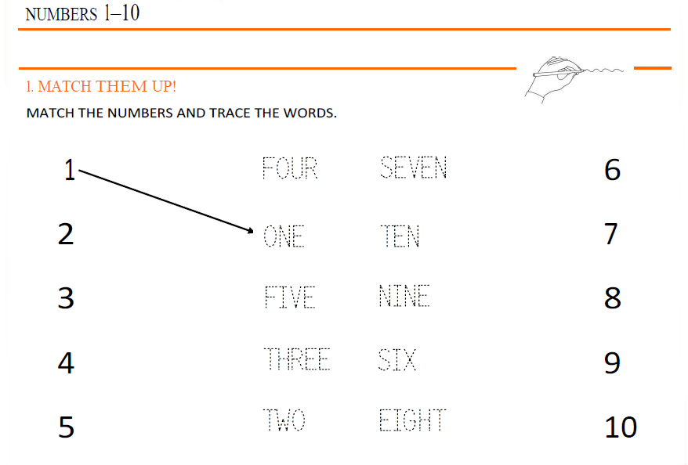
CONTE OS OBJETOS E ESCREVA A QUANTIDADE NO QUADRO ABAIXO. VEJA O EXEMPLO:
